***«Свободный орта мектебі» КММ***

***Т ә р б и е ж ұ м ы с ы н ы ң***

***1 жарты жылдық қорытындысы***

***3-4 «А» сынып жетекшісі***

***Мұсатай Т.Ә.***

2017 – 2018 оқу жылы

**«Свободный орта мектебі» КММ**

**3-4 «А» сыныбының 2017-2018 оқу жылындағы**

**2-тоқсандық тәрбие жұмысының қортындысы.**

**Тәрбие бағдарламасындағы мақсат шығармашылық**

**баспалдағы бойынша тақырыбы:**

***«*Оқушыларды тәрбие бағыттарын қолдана отырып, адамгершілікке, мәдениеттілікке,білімге құштарлыққа,белсенділікке тәрбиелеу*»***

**Мақсаты:** Тәрбие жұмысында тәрбиенің жаңа әдіс-тәсілдерін қолдану арқылы өзін-өзі тани алатын,өзін-өзі басқара алатын,интелектуалды дамыған адамгершілігі мол, мәдениетті, отансүйгіш тұлға тәрбиелеу.

***3-4 «А» сынып оқушыларымен жүргізілген тәрбие іс-шаралары***

***мынандай 6-бағытта жүргізілді.***

1. ***Патриоттық сананы қалыптастыру бағыты бойынша өткізілген іс - шаралар***

«Рәміздерім мақтанышым», «Жаса,жайна тәуелсіз елім», «Менің ыстық мекенім!», «Тәуелсіздікке 26 жыл» атты тәрбие сағаттары өткізілді.

***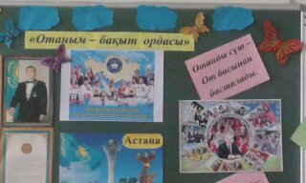*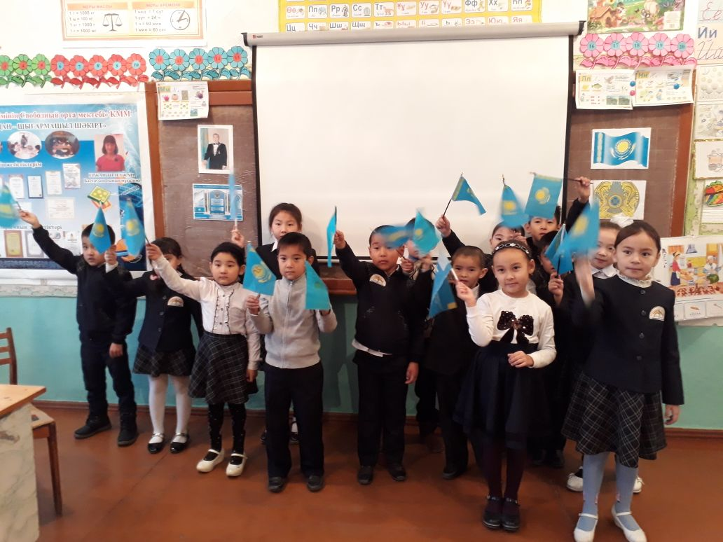Нәтижесінде:**

Оқушылар бойында патриоттық сана сезімдері қалыптасып туған жерге деген қамқорлық, рәміздерге деген құрмет, қазақ халқының мақал-мәтелдерін жатқа айта алатын тұлға болып қалыптасты. Оқушылар «Туған жер», «Менің Қазақстаным», «Менің Отаным» атты шығарма, өлеңдер жазып, Астананың, рәміздердің суреттерін салды.

1. ***Рухани – адамгершілік даму бағыты бойынша***

***өткізілген іс-шаралар***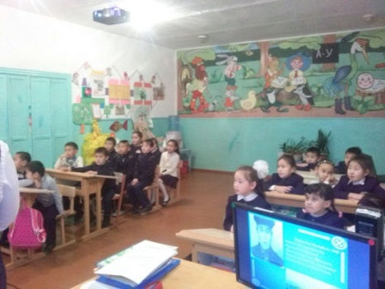

«Ұстазым арманыма ақ жол бастап», «Қызым –қызғалдағым, ұлым – ізгі арманым»,

**Нәтижесінде:**

Оқушылар адамгершілікке, рухани тазалықты сақтау, әр істе сабырлы, салмақты, ізденімпаз жауапты болуға үйренді. Оқушы бойында дүние танымы кеңейіп, рухани құндылықтары әсемдік арқылы, қоғамдық істерге белсене атсалысатын тұлға қалыптасты.

***3- Мәдениет тәрбиесі***: қыркүйек-қазан, қараша-желтоқсан айларында

, «Ынтымақ достық кепілі», «Халқын сүйген – салтын сүйер», «Біз көп ұлтты тәуелсіз мемлекетпіз» атты іс-шаралар өткізілді.

**Нәтижесінде:**

Оқушылар әр түрлі халықтар мәдениетінің өзіндік ерекшелігін түсініп, ұлттық құндылықтарды сақтай отырып басқада халық өкілдеріне құрметпен қарауға тәрбиеленді. Осындай тәуелсіз мемлекетімізде әр түрлі ұлттардың бір шаңырақ астында тату-тәтті бейбіт өмір сүруінің мәнісін түсінді. Сонымен қатар әлем мәдениетін дәріптеу мақсатында биылға 1 мамыр – Қазақстан халықтарының бірлігі күні мерекесі қарсаңында мекетептегі іс шараға белсене қатысып өз өнерлерін көрсетті.

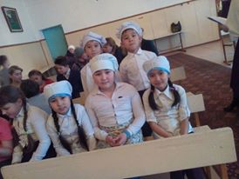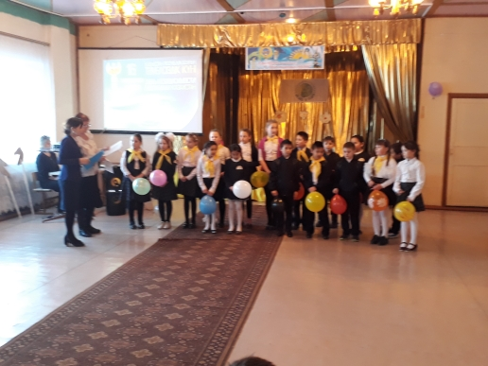***4-Құқықтық тәрбие бағыты бойынша өткізілдген іс-шаралар***

«Үйренерім көп меніңІ», «Адами қарым-қатынас- өмірдің мәні» атты тәрбие сағаттары өткізілді.

**Нәтижесінде**

Оқушылар өзінің құқықтары мен міндеттерін біліп, өз бойындағы жағымды қасиеттерді жетілдіруге баулыдым.

***5-Салауатты өмір салты бағыты бойынша өткізілген***

***іс-шаралар***

«Денсаулық құпиялары», «Таза болса табиғат, аман болар адамзат» атты тәрбие сағаттарын өткіздім.

**Нәтижесінде:**

Оқушылар адам денсаулығының қымбаттығын түсінді. Денсаулықлықты сақтаудың адам өміріне маңызын түсінді. Адам күн тәртібін сақтап, таза жүру керектігін білді. «Дені саудың-жаны сау» атты тәрбие сағатында мектебіміздің медбике апайын шақырып денсаулық туралы, тазалық туралы, тамақ ішудің маңызын , таңерең ерте тұрып дене шынықтыру керек тігі айтылды. Денсаулықты сақтаудың өмірлік дағдысымен тәртібіне дағдыланды.

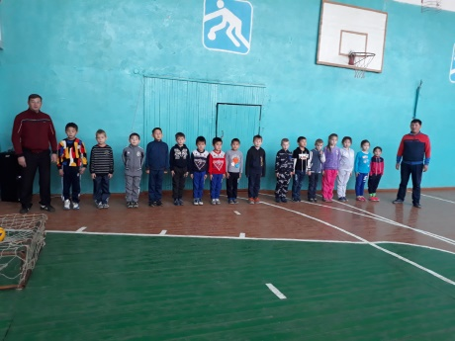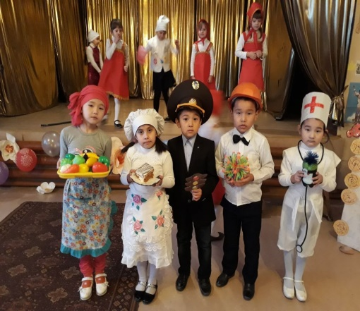

***6- Ата-анамен жұмыс бағыты бойынша өткізілген іс-шаралар***

«Жанұялық демалыс проблемасы», «Біз бақытты жанұямыз атты тәрбие сағаттары және де тоқсан сайын ата-аналар жиналысы өткізілді.

**Нәтижесінде:**

Биылғы 1 жарты жылдықта ата-аналармен тығыз қарым-қатынаста жақсы жұмыс жасадық. Қараша айында баланың әлеуметтік тұрмыс жағдаймен танысу барысында :

* Сынып оқушысының әлеуметтік – тұрмысын тексеру актісі;
* Оқушының жеке әлеуметтік паспорты;
* Оқушылардың мектепішілік ережесі;
* Ата-аналардың құқықтары мен міндеттері жөніндегі ережелер,ҚЕ, т.б құжаттармен ата-аналар таныстырылды.

Әр тоқсан сайын ата-аналар жиналысы болды. Тоқсан аяғында болатын демалыс уақытында ата-аналар өмір қауіпсіздігі және жол ережелерімен таныстырылды.

Биылғы жыл бойынша өткізілген ата-аналар жиналысы:

* **№1 Ата-аналар жиналысы. 01.09.2017 ж**

1. Оқушының мектеп ережесіне бейімделуі;

- ата-ана комитеті сайланды;

2. Жанұялық тәрбиеге (ата-аналарға арналған тренинг), қазіргі кездегі баланың дамуына, жеке тұлға болып қалыптасуына ата-ана тәрбиесінің ролі.

3.Ата-ана өз баласының өмір қауіпсіздік және көшеде жүру тәртібі мән беруі туралы ескертілді. (Ескерту парақшасы мен қосымша дәптерлерге қол қойдырылы, ескерту айтылды)

* **№2 Ата-аналар жиналысы. 13.11.2017ж**

1.-1 ші тоқсанның аяқталуына байланысты жиналыс өтті.

2. оқушы тәртібі мен оқу үлгірімі және-оқушылар жетістіктер жөнінде айттым.

3. «Ата-ана бала айнасы» ата-ана үшін анкета толтырылды.

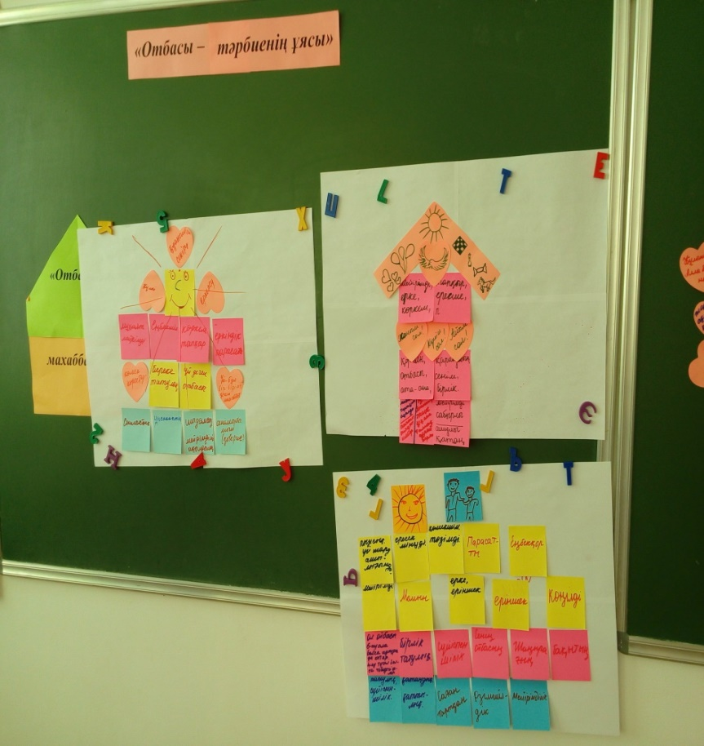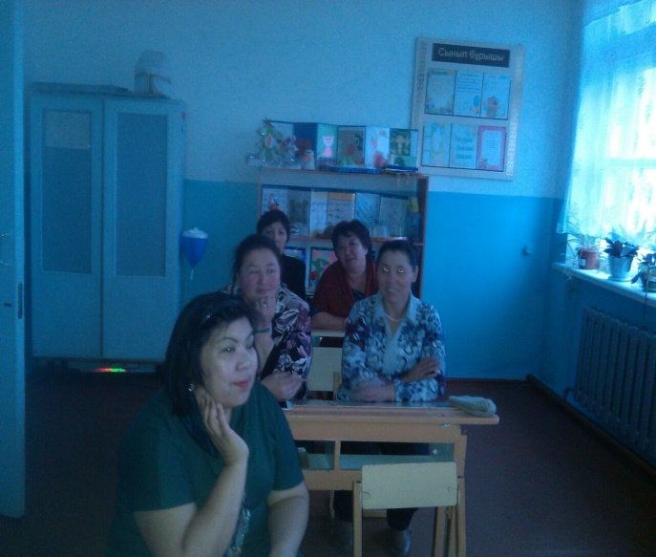

**Оқушымен жұмыс:**

Сынып белсенділерін сайлау, мектеп формасы, оқулығын күту, сабақтан қалмау, күнделікпен жұмыс, демалыс кезінде іс шараларға және күзгі, қысқы демалыста қауіпсіздік ережесін сақтау жұмыстары жүргізілді.

3-4 «А» сынып оқушылары биылғы мектепішілік мерекелерде белсенді қатысты. Мысалы: *«Тәуелсіздік күні»* мерекесінде суреттер сайысында 1-ші орынды жеңіп алды*.*

***Жаңа жыл құтты болсын.***

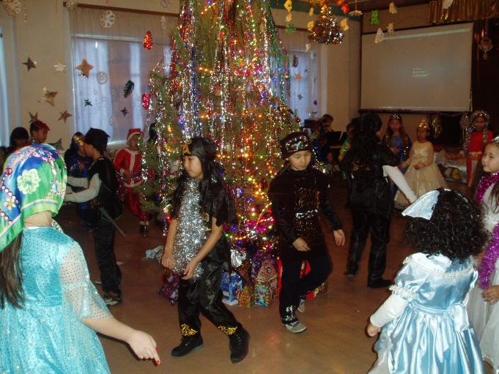 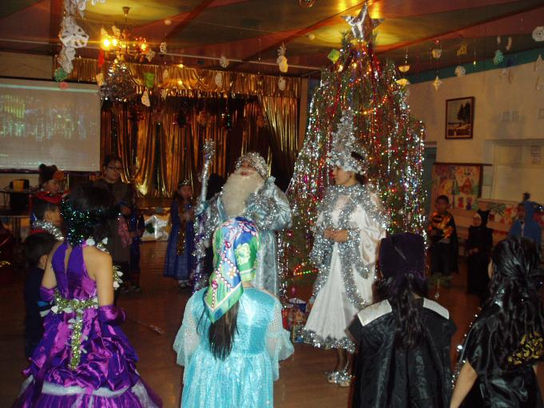

Қорыта келгенде, 3-4 «А» сынып оқушылары білімді, тәртіпті, өз міндеттерін түсінетін, ынталы, өнерлі, белсенді, болашағынан зор үміт күттіретін өнегелі өрендер.